**TRƯỜNG ĐẠI HỌC HỒNG ĐỨC**

**KHOA CÔNG NGHỆ THÔNG TIN & TRUYỀN THÔNG**

-----🙞🙜🕮🙞🙜-----

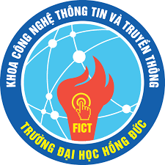

**BÀI TẬP LỚN MÔN PHÁT TRIỂN ỨNG DỤNG TRÊN THIẾT BỊ DI ĐỘNG**

**ĐỀ TÀI:**

**ỨNG DỤNG ĐỌC BÁO**

**SINH VIÊN THỰC HIỆN:**

**CAO VĂN LƯƠNG**

**MSV:2161030038**

**LỚP: K24C-CNTT**

**Thanh Hóa,2024**

**NHẬN XÉT CỦA GIÁO VIÊN**

Thanh Hóa, ngày …tháng…năm 2024

                                                                                 Ký tên